ECU01 конвертор протокола WG34 в LLS RS485 и Ibutton.
1-Wire / LLS RS485
Протокол Wiegrand
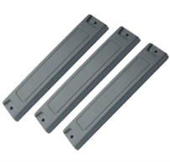 | 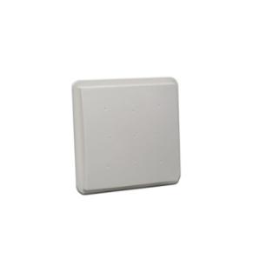 | + |  |  | 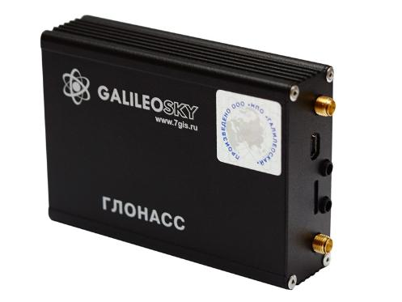
Rfid метка Антенна ECU01 конвертор Терминал Galileo
ECU 01 представляет собой специализированный конвертор протокола WG34 (Wiegand) в LLS RS485 и Ibutton. Основное применение – считывание меток стандарта UHF со специализированных считывателей. Помимо этого в конверторе имеется реле с выходом типа «сухой контакт» для коммутирования различных нагрузок до 8 ампер 220в. При идентификации кода метки происходит замыкание срабатывание реле.
Диапазон считывания меток определяется параметрами считывателя и меток, и может достигать 20 метров.
Так же имеется возможность краткосрочного накопления базы обнаруженных меток. Время хранения меток может составлять от 3 - 30 минут.
После пропадания метки из активной зоны считывателя имеется несколько значений задержки 3-60секунд.

Основные электрические параметры ECU 01:
Максимальный ток потребления – 1А
Диапазон входных напряжений – 10-30вольт
Максимальный выходной для считывателя – 1А
Выходное напряжение – 10 вольт (при входном напряжении от 12 вольт)
Максимальные ток и напряжение для выхода «сухой контакт» 220В 8А.

Обозначения на плате:
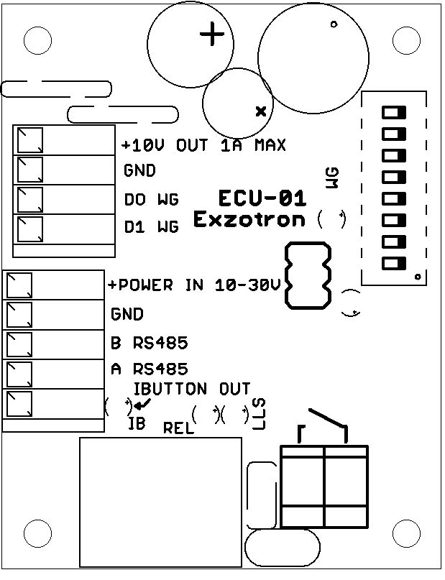
Основная колодка:
GND – общий минус
+POWER IN – входной плюс питания
A и B RS485 - LLS
IBUTTON OUT - ONE WIRE
Колодка считывателя Wiegand:
+10V OUT - плюс питания считывателя Wiegand
GND – минус питания считывателя Wiegand
DO WG – D0 Wiegand
D1 WG - D1 Wiegand
Индикация:
IB – зеленый – обмен по ONE WIRE - IBUTTON
LLS – красный – обмен по LLS RS485
REL – белый - реле включено
WG – синий – получение метки по протоколу Wiegand

Настройка ECU 01:
Настройка производится путем установки сборки переключателей.
1- включение пароля(в данном релизе ПО не используется)
2- не используется
3-LLS ADR1
LLS ADR0 | LLS ADR1 | Адресс LLS
OFF | OFF | 0
ON | OFF | 1
OFF | ON | 2
ON | ON | 3
4-LLS ADR0

5-CBS1 - режим работы краткосрочной базы меток
6- CBS2
CBS0 | CBS1 | Время хранения метки в базе
OFF | OFF | Не хранится. Режим выключен.
ON | OFF | 3 минуты
OFF | ON | 10 минут
ON | ON | 30 минут

7- TOD0 (Время в течение, которого передаются данные и включено реле после пропадания метки)
8- TOD1
TOD0 | TOD1 | Время хранения метки в базе
OFF | OFF | 3 секунды
ON | OFF | 7 секунд
OFF | ON | 20 секунд
ON | ON | 60 секунд

Рекомендации к монтажу считывателя и меток:
В комплекте со считывателем идет кронштейн, для удобного монтажа к различным поверхностям. Между считывателем и меткой не должно быть металлических преград, или других материалов, ухудшающих радиосвязь.
Метка должна быть направлена к считывателю перпендикулярно для обеспечения максимальной дальности считывания.

Настройка параметров считывателя:
Для настройки необходим кабель-конвертор USB-RS232. Есть два типа считывателей , различаются они по ПО которое идет для их настройки .
Тип 1
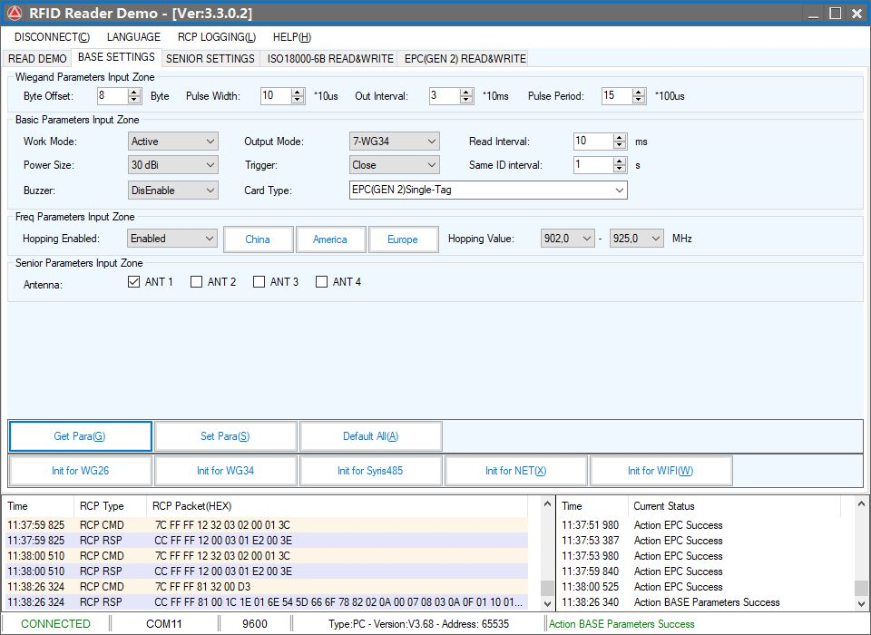
Последовательность в настройке.
Выбираете COM порт. Подключаетесь к нему. Открываете закладку BASE SETTINGS. На изображении выше указаны рекомендуемые параметры для настройки. Выбираете диапазон работы в зависимости от вашего региона.
Можно изменять мощность и как следствие дальность работы – POWER SIZE.
Включение звукового сигнала при помощи параметра Buzzer.
Тип 2
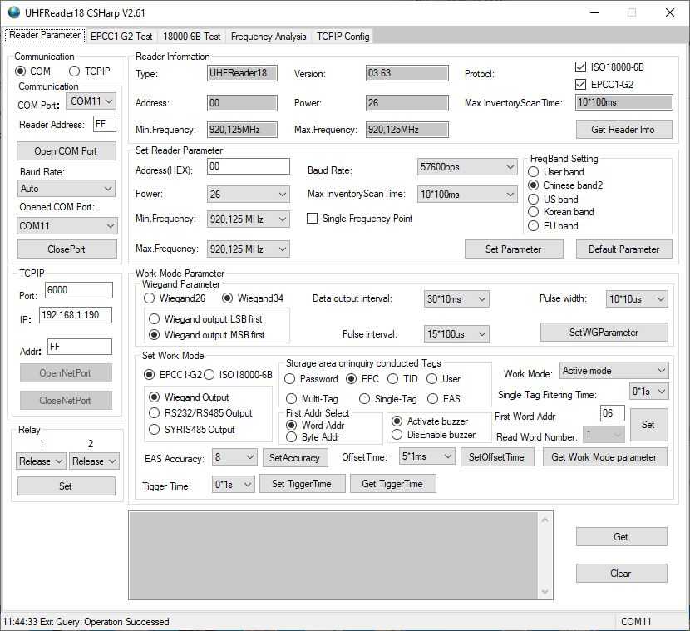

Тип3: CL7206B6A
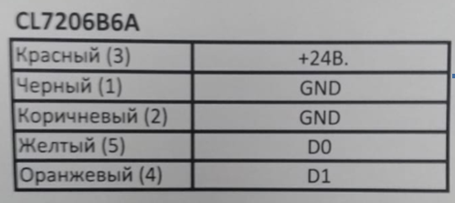
На данной антенне, опрос производится раз в 3 секунды. В связи с медленной скоростью опроса, необходимо устанавливать переключатель на режим хранения метки 7 секунд.
Последовательность в настройке.
Выбираете COM порт. Подключаетесь к нему. При корректном подключении отобразится параметры считывателя. На изображении выше указаны рекомендуемые параметры для настройки – поле Work mode Parameter.
Выбираете диапазон работы в зависимости от вашего региона в поле Freq Band Setting. Можно изменять мощность и как следствие дальность работы – POWER.
Включение звукового сигнала при помощи параметра Activate / DisEnable Buzzer.

Внешний вид устройства
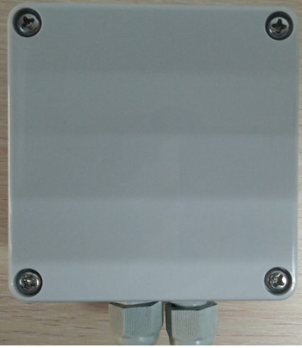 | 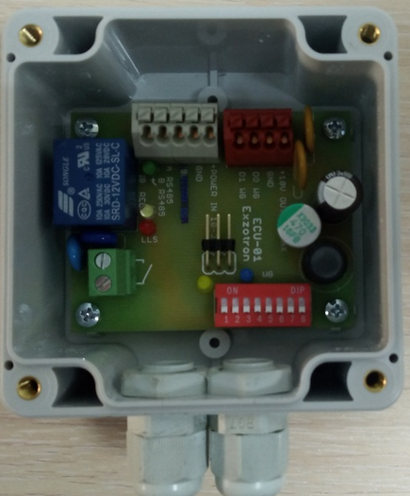
Габаритные размеры

